设备管理，生产计划管理。
- 项目背景
针对PCB板子厂的产线需定制一套智能化的生产配套辅助系统

2、功能描述

4.1、总的功能描述

本系统旨在为 PCB 板子厂提供一套完整的智能化生产配套辅助解决方案，主要实现设备管理和生产计划管理两大核心功能模块。通过设备管理模块，对生产线上的设备进行全面监控、维护和调度，确保设备正常运行；借助生产计划管理模块，根据订单和库存情况，合理安排生产计划，优化生产流程，提高生产效率和产品质量，实现生产过程的智能化、信息化管理。

4.2、具体负责模块的描述:[详细描述]若有界面，可以把界面截图放上来，可以文字描述多写一些

设备资产管理​

信息登记：用户可在设备管理界面录入设备的详细信息，包括设备型号、序列号、购入日期、维护记录等，系统将这些信息整合形成设备档案。例如，在录入一台新的 PCB 钻孔机时，操作人员需准确填写其型号（如 XX - 123）、唯一的序列号（123456）、购入日期（2024 - 01 - 01），并记录初始维护情况。​

增删改查操作​

增加设备：当产线新增设备时，通过点击 “新增设备” 按钮，弹出设备信息录入窗口，按照要求填写设备相关信息后，点击 “保存”，系统将新设备信息添加到设备档案库中。​

删除设备：对于已报废或不再使用的设备，在设备列表中选中该设备，点击 “删除” 按钮，系统会提示用户确认删除操作，确认后从设备档案中删除对应设备记录。​

修改设备：若设备信息发生变化（如维护记录更新、设备型号变更等），在设备列表中双击需要修改的设备，进入设备信息编辑界面，修改相关信息后保存即可。​

查询设备：用户可通过设备型号、序列号等条件进行查询。在查询输入框中输入关键词，点击 “查询” 按钮，系统将在设备档案中检索并显示符合条件的设备信息。查询结果以列表形式展示，包含设备的主要信息字段，方便用户快速查看。

生产计划管理模块​

生产计划管理模块负责整个生产流程的计划、调度和执行，具体功能如下：​

生产计划生成：系统根据订单信息（订单号、产品型号、数量、交货日期等）和库存情况（原材料库存、半成品库存、成品库存），运用算法自动生成生产计划。例如，当收到新订单时，系统首先检查库存中是否有足够的原材料和半成品，若不足则计算所需的采购量和生产数量，然后根据设备的生产能力和当前生产任务，确定生产顺序和时间安排，生成详细的生产计划。​

生产计划增删改查​

增加生产计划：当有新的订单或临时生产任务时，用户可在生产计划管理界面点击 “新增计划” 按钮，手动输入或导入订单信息，系统根据库存情况和算法重新生成生产计划，并添加到生产计划列表中。​

删除生产计划：对于已取消的订单或不再执行的生产任务，在生产计划列表中选中对应的计划，点击 “删除” 按钮，系统提示确认删除操作，确认后从生产计划库中删除该计划。​

修改生产计划：若订单需求发生变化（如产品数量增加、交货日期提前等），在生产计划列表中双击需要修改的计划，进入计划编辑界面，修改相关信息后，系统重新计算并调整生产顺序和时间安排。​

查询生产计划：用户可通过订单号、计划编号、产品型号等条件进行查询。在查询输入框中输入关键词，点击 “查询” 按钮，系统将在生产计划库中检索并显示符合条件的生产计划信息，包括计划详情、执行进度等。

3.负责模块的流程图

设备管理模块流程图

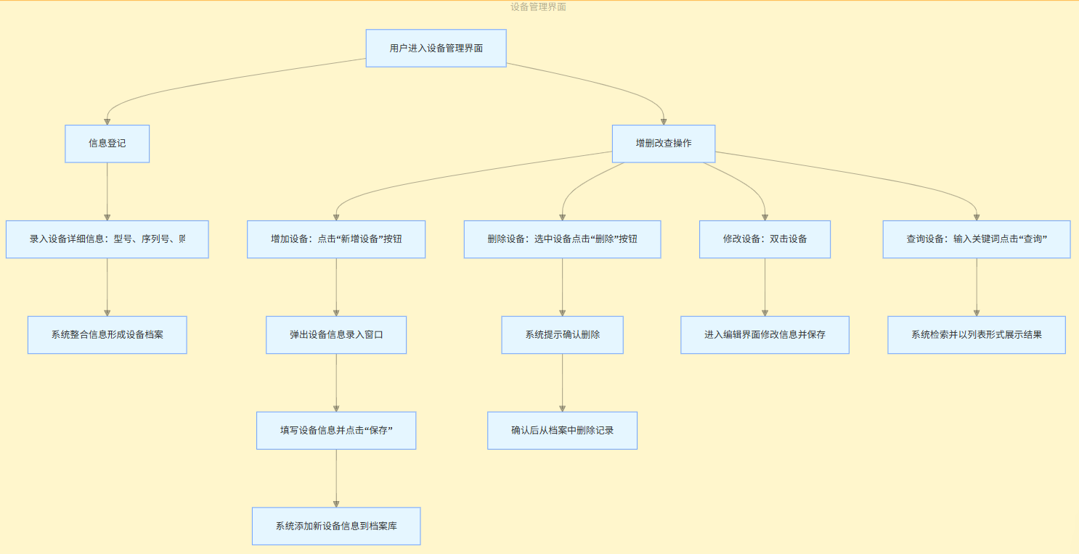

生产计划管理模块流程图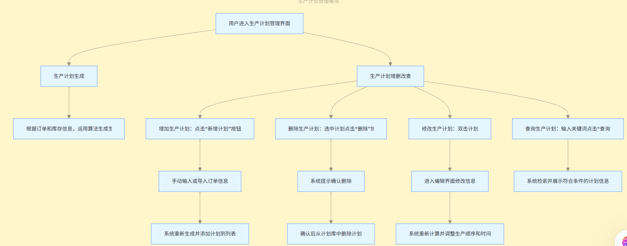

4、负责模块用到的数据库表：[若用到多张表了，可以绘制ER图]

表名、字段名、具体的约束等
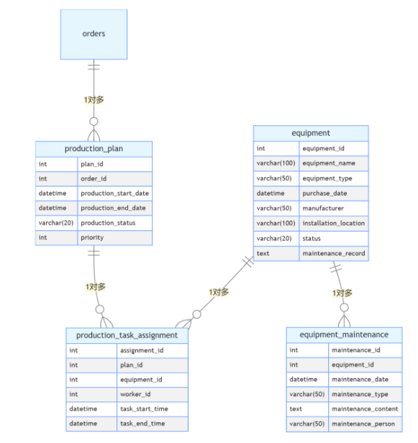

5、UML类图：模块用到的类名、属性、函数等，以及类之间的关系

设备档案表 (device_archive)
字段名 | 数据类型 | 约束 | 说明
id | int | 主键，自增 | 设备档案唯一标识
device_model | varchar(50) | 非空 | 设备型号
serial_number | varchar(50) | 唯一，非空 | 设备序列号
purchase_date | date | 非空 | 购入日期
maintenance_record | text |  | 维护记录

生产计划订单表 (production_order)
字段名 | 数据类型 | 约束 | 说明
id | int | 主键，自增 | 订单唯一标识
order_number | varchar(50) | 唯一，非空 | 订单号
product_model | varchar(50) | 非空 | 产品型号
quantity | int | 非空 | 订单数量
delivery_date | date | 非空 | 交货日期

生产计划表 (production_plan)
字段名 | 数据类型 | 约束 | 说明
id | int | 主键，自增 | 生产计划唯一标识
order_id | int | 外键，引用 production_order 表的 id | 关联订单的标识
plan_number | varchar(50) | 唯一，非空 | 计划编号
production_sequence | int | 非空 | 生产顺序
start_time | datetime |  | 开始时间
end_time | datetime |  | 结束时间
execution_progress | decimal(5, 2) |  | 执行进度（0-100）

